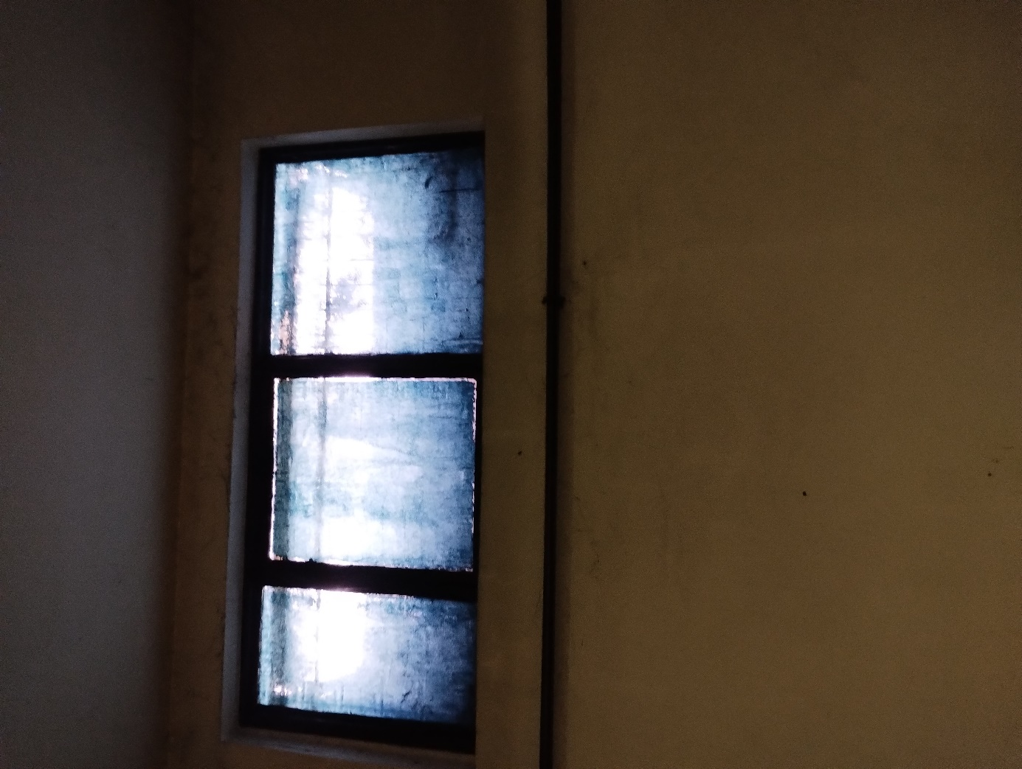
OKNO DO ZAMUROWANIE. WYPROWADZIĆ INSTALACJĘ NAWIEWNO WYCIĄGOWĄ
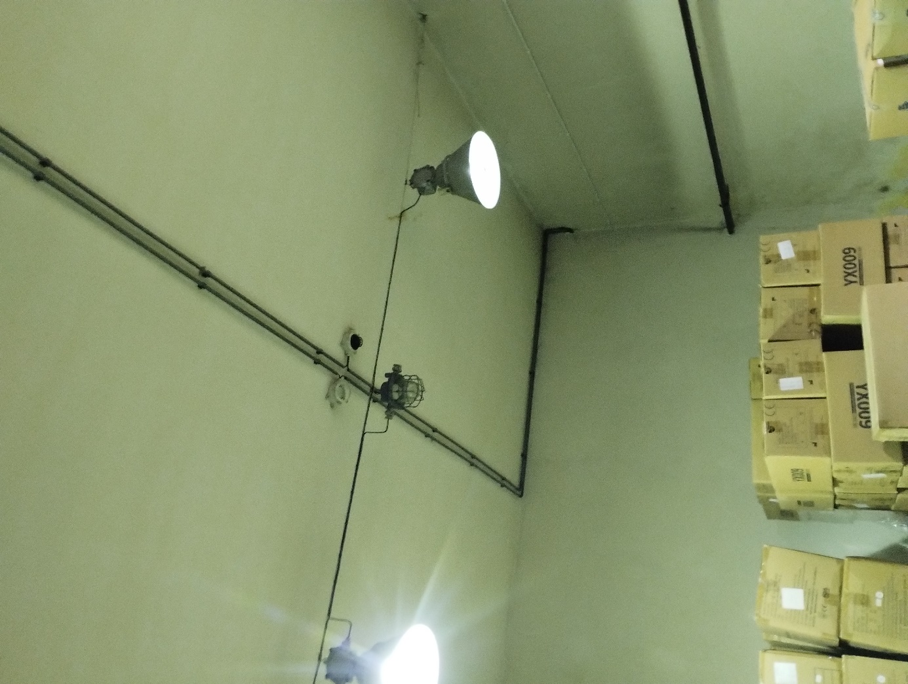
ISTNIEJĄCA SYGNALIZACJA POŻARU
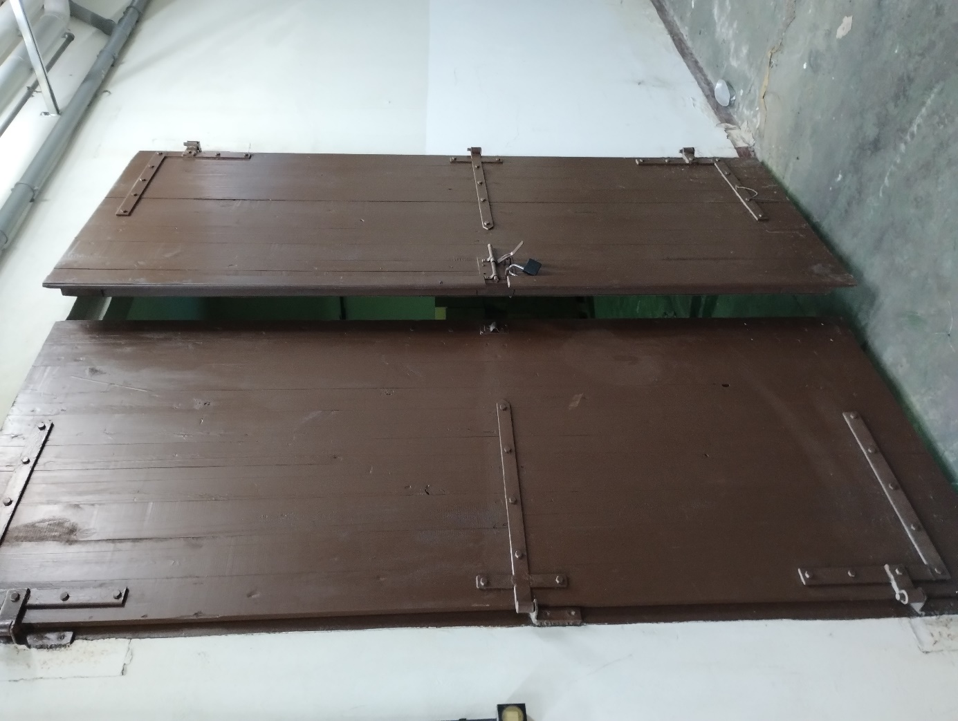
DRZWI ZDEMONTOWAĆ . ZMNIEJSZYĆ OTWÓR. OSADZIĆ NOWE DRZWI 90 KLASY RC-4
WYPOSAŻYĆ W SYSTEM SYGNALIZACJI WŁAMANIA A PRZED DRZWIAMI ZAMONTOWAĆ KAMERĄ POŁĄCZONĄ ZE STANOWISKIEM DYŻURNEGO KWP.
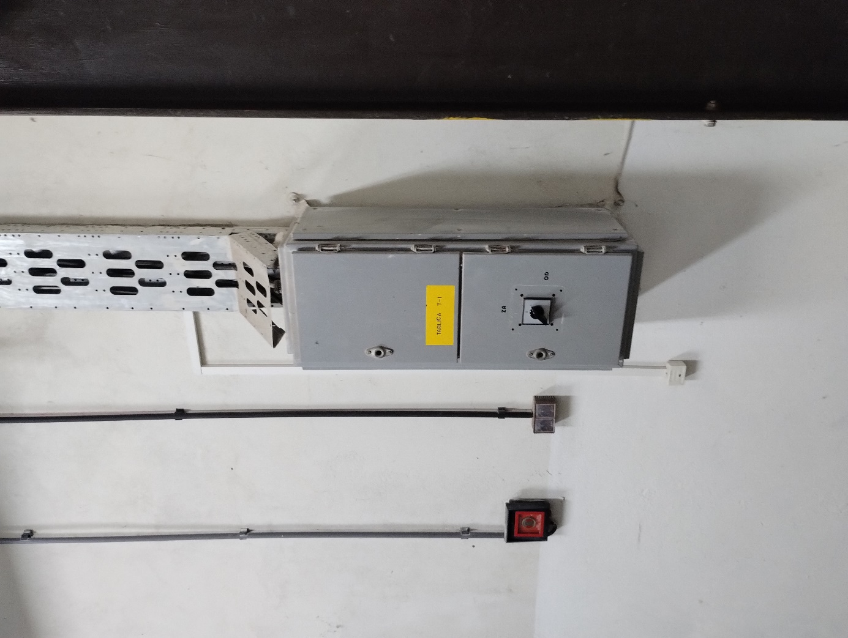
OD ISTNIEJĄCEJ ROZDZIEL;NICY DOPROWADZIĆ ZASILANIE DO POMIESZCZENIA W CELU OKRESOWEGO URUCHAMIANIA WENTYLACJI MECHANICZNEJ.
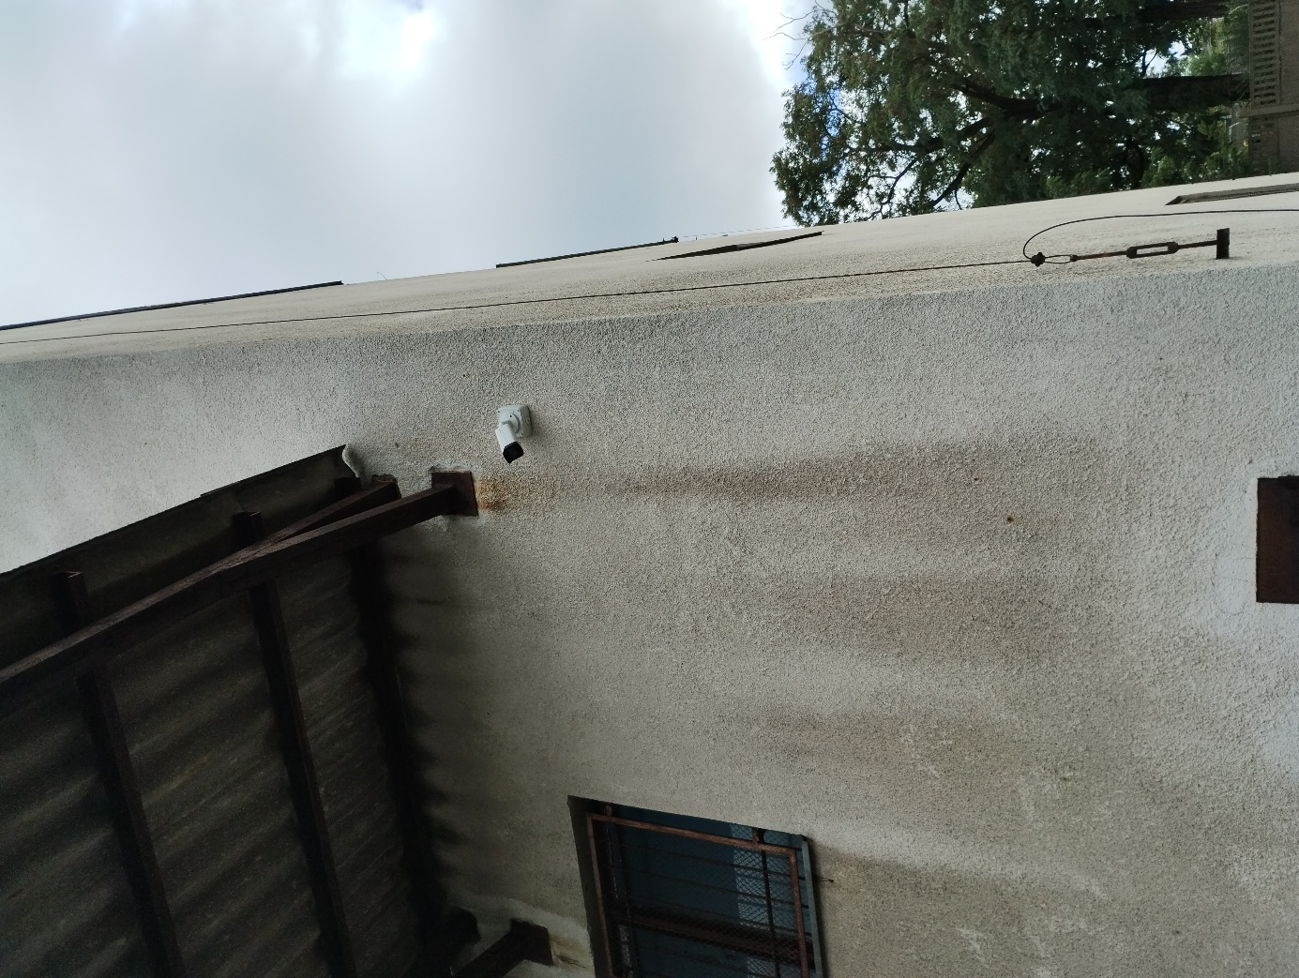
ISTNIEJĄCA KAMERA NA ZEWNĄTREZ BUDYNKU.

